Zápis z 34. stretnutia RC Nitra v rotariánskom roku 2024/2025 dňa 9. júna
2025 v penzióne Artin

Prítomní: M. Svoreň, K. Pieta, A. Tóth, L. Hetényi, L. Tatar, R. Plevka, V. Zabavin, J. Dóczy, L. Gáll

Ospravedlnení: D. Peškovičová, A. Havranová, P. Galo, M. Waldner, K. Lacko-Bartoš, P. Szabo, V. Miklík, G. Tuhý, P. Kvačkay, J. Stoklasa, M. Poništ, Ľ. Holejšovský

Klubové stretnutie otvoril a viedol prezident klubu Martin Svoreň. Spresňovali sme koncoročné podujatia a venovali sme sa aktuálnym témam.

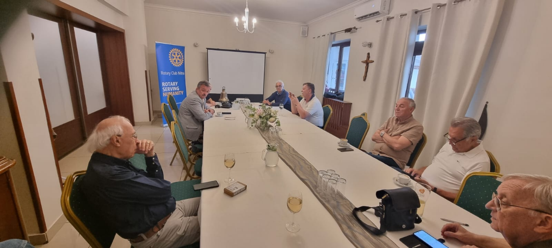

Klubové podujatia:
1.Budúci týždeň, 16. 6. 2025 bude prednáška predstavenie p. Bilického, prednáška o Ochrane osobných údajov spolupráci s PZ SR. Stretneme sa aj s vyslanými študentmi na krátkodobé pobyty.

2. Pozvánka od RC Martin na exkurziu do Jatova pri Trnovci spoločnosť: https://www.biograda.eu/ dňa 16. 6. 20245 od 15.00 hod.

3. Exkurzia do Mochoviec, mení sa dátum na 26. 6. 2025 o 13.30 hod je zraz v Mochovciach. V pondelok upresníme réžiu.

4. Záverečné stretnutie členov klubu a rodinných príslušníkov v Bugánke dňa 27. júna 2025 od 18.00 hod. Účasť prosím nahlásiť tu: https://forms.gle/oPF3o8xk6pkdpr3y6 Vložné každého účastníka je 40,- Eur.

Pozvánky:
- 12.6.2025 sa bude konať Oslava 90. výročia klubu RC Banská Bystrica – účasť Robert Plevka

Zapísal: Ladislav Gáll


Martin Svoreň, prezident Rotary clubu Nitra 2024/2025

